Приложение к извещению № 1

Описание объекта закупки
(техническое задание)

№ п/п | Наименование товара | ОКПД2/КТРУ | Ед. изм. | Количество
1 | Масло моторное для бензиновых и дизельных ДВС SAE синтетическое SN/SM 5w-40, канистра 9 литров   | 19.20.29 | шт | 6
2 | Масло моторное для бензиновых и дизельных ДВС SAE полусинтетическое SN/CF 10w-40, канистра 4 литра  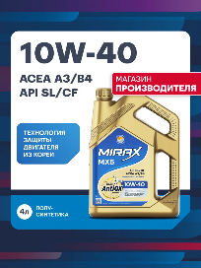 | 19.20.29 | шт | 13
3 | Масло трансмиссионое SAE 80W-90, канистра 19 литров  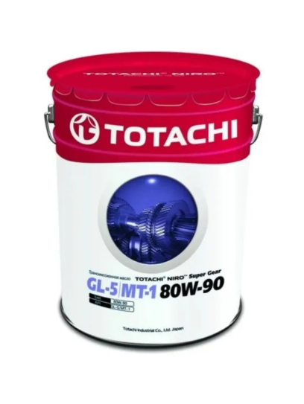 | 19.20.29 | шт | 1

Предмет контракта: поставка автомобильных масел для автомобилей ФГБУ «Сихотэ-Алинский государственный заповедник».
Место поставки товара: Приморский край, Тернейский район, п. Терней, ул. Партизанская д.44
Поставка товара осуществляется силами и средствами Поставщика одной или несколькими партиями (до полной выборки Товара, в случае если Товар поставляется несколькими партиями), 20 рабочих дней с даты подписания.
За 2 дня до поставки товара Поставщик обязуется согласовать дату и время доставки товара по кон. телефону Заказчика 8-42374-31-340 и/или эл. почте Заказчика zapovednik2022@yandex.ru, либо, с ответственным лицом – Марина Владимировна Царенко, эл. почта impulse280472@yandex.ru.
Поставка Товара осуществляется транспортом Поставщика или с привлечением транспорта третьих лиц за свой счет. Все виды погрузо-разгрузочных работ, включая работы с применением грузоподъемных средств, осуществляются Поставщиком собственными техническими средствами или за свой счет.
Поставка осуществляется в рабочие дни (кроме субботы, воскресения и праздничных дней - выходные) с 08-00 ч. до 12-00 ч., с 13-00 до 16-00 ч. местного времени Заказчика. Разгрузка товара осуществляется силами и средствами Поставщика.
Поставляемый товар должен быть новым (товаром, который не был в употреблении, не были восстановлены потребительские свойства), надлежащего качества, свободным от требований третьих лиц, не являющийся предметом залога, не являющийся мерой обеспечения исковых требований третьих лиц к Поставщику, без внесенных конструктивных изменений.
Поставляемый товар по своему качеству и комплектности должен соответствовать требованиям, обычно предъявляемым к товарам подобного рода (вида).
Товар должен быть упакован и замаркирован в соответствии с действующими стандартами РФ.
Гарантийный срок на поставленный товар составляет не менее срока предоставления гарантий качества производителя, но не менее 12 месяцев. Гарантийный срок исчисляется с даты поставки товара Заказчику. Если товар окажется дефектным или несоответствующим условиям муниципального контракта, Поставщик обязан устранить выявленные дефекты за свой счет или заменить дефектный товар новым товаром.

